PERFIL DEL COMPRADOR DE OBRA NUEVA EN 2022
El 27% de las viviendas que se han vendido en el último año son de obra nueva

- Aunque el interés por comprar obra nueva es mayor respecto a años anteriores, las compras efectivas de vivienda de nueva construcción han descendido
- Dentro del 66% de compradores que ha considerado comprar obra nueva, un 52% son mujeres y un 48% son hombres
- Por edad, el grueso de compradores que considera la obra nueva comprende los 25 y 44 años, con una edad media de 40 años
- Un 84% va a destinar la vivienda de obra nueva a vivienda habitual
- Aquí se puede ver una valoración en vídeo de la directora de Estudios de Fotocasa

Madrid, 13 de octubre de 2022

El 66% de los particulares que han comprado una vivienda en los últimos doce meses ha considerado la opción de adquirir una vivienda de obra nueva. Finalmente, un 27% de los compradores de vivienda ha adquirido una vivienda de obra nueva. Dentro del grupo de los compradores que considera la posibilidad de adquirir una vivienda de obra nueva, el 52 % son mujeres y el 48% son hombres. Se trata de una distribución similar a la de 2021: entonces el 54% eran mujeres y el 46% eran hombres. Esta es una de las principales conclusiones del informe “Perfil del comprador de obra nueva en 2022”, elaborado por el portal inmobiliario Fotocasa.

Por edad, el grueso de compradores que considera la obra nueva comprende los 25 y 44 años. De manera más detallada, esto supone que un 33% tienen entre 25 y 34 años y otro 33% entre 35 y 44 años. La edad media de este grupo de compradores es de 40 años. Unos datos que reflejan, de nuevo, cómo el ciclo vital influye en el proceso de compra de una vivienda, puesto que se trata de los años en los que es más frecuente dar pasos como independizarse, formar una familia o experimentar cambios en el plano laboral. Muestra de la importancia del ciclo vital es su situación de convivencia, puesto que la mayoría viven con su pareja e hijos (37%) o en pareja (35%).

En este sentido, también cabe destacar que, pese a que estas sean las dos opciones principales, en el último año ha crecido significativamente el volumen de compradores que vive solo/a: son el 12 % mientras que en 2020 y en 2021 eran el 8 %. Por otro lado, la consideración de vivienda de obra nueva a la hora de comprar una casa o piso está relacionada en seis de cada diez casos con un índice socioeconómico alto o medio alto.
Sea como sea, la adquisición de una vivienda sigue haciéndose con un objetivo principal: convertirla en la residencia habitual. Concretamente, de los compradores que en el último año se ha planteado comprar obra nueva, un 84% la iba a destinar a su primera residencia.

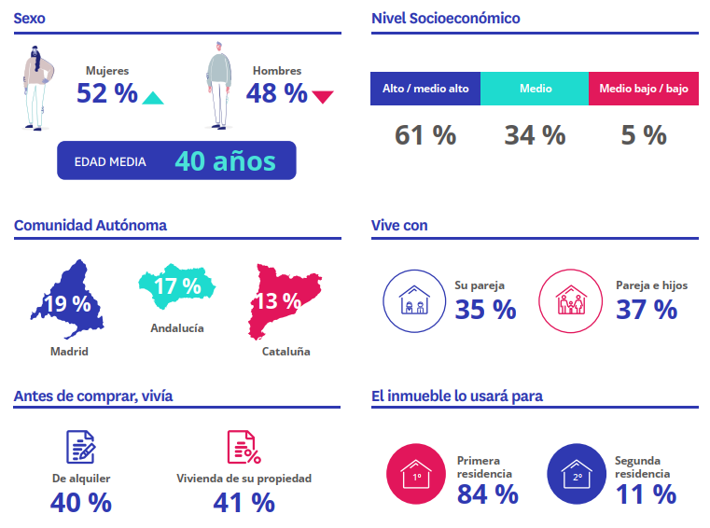

“Casi el 30% de las viviendas que se han vendido este año son de obra nueva. Es un dato muy positivo que indica la gran salida que tiene esta tipología. Sin embargo, las dificultades producidas por el encarecimiento de la energía, que se han acrecentado con las problemáticas derivadas de la logística por el estallido de la guerra en Ucrania, han trasladado el aumento del precio a los materiales de construcción, y esto ha obligado a los promotores y constructores a ralentizar la entrega de las nuevas promociones o incluso a retrasar el comienzo de las obras. Esta condición ha ocasionado que la oferta se mantenga bajo mínimos durante este 2021 y que el stock de este producto no se reponga en el medio plazo. Lo que ha impedido que el porcentaje de viviendas vendidas haya sido más acusado y sobrepasase el 30%”, comenta María Matos, directora de Estudios y portavoz de Fotocasa.

La búsqueda de una mejor vivienda es el principal incentivo para comprar

Toda esta actividad en el mercado es una suma de muchas pequeñas voluntades: cada comprador que considera la obra nueva tiene sus propias circunstancias para asumir el esfuerzo que supone la adquisición de una vivienda. Pero, hay un motivo que está ampliamente generalizado entre estas personas: la consideración del inmueble como una inversión a largo plazo. Para el 44% de ellos este fue el motivo para decidir comprar en lugar de alquilar. Pero, poniendo la vista en el horizonte lejano también hay que tener en cuenta al 33% que ve en la compra de vivienda un seguro para el futuro. Estos dos motivos relacionados con la visión de futuro están algo más asentados entre los compradores que contemplan tanto la obra nueva como la segunda mano (79%) que entre los que solo consideran la vivienda de nueva construcción (70%). Además de estas cuestiones, los compradores que consideran la obra nueva alegan otros motivos para decantarse por la compra en lugar de por el alquiler. Por ejemplo, un 28 % considera que alquilar es una forma de tirar el dinero, un 24% que es una forma de hacer patrimonio.

En líneas generales, las motivaciones de los compradores se mantienen estables con respecto a años anteriores. Aun así, hay un cambio significativo relacionado con el precio de la vivienda. En 2021, un 16% consideraba que era un momento propicio para la compra porque los precios se estaban moderando. Una cifra que un año después ha caído hasta el 8%. Una percepción que es más notable entre los que tienen en cuenta la nueva construcción y la segunda mano que entre los que solo consideran la obra nueva.

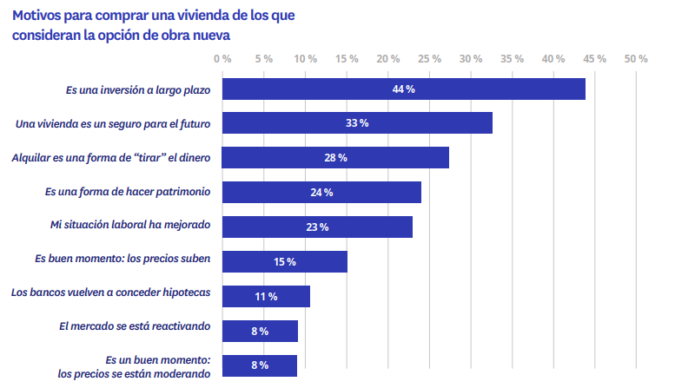

Si hablamos de motivos de carácter más personal que impulsan el cambio de vivienda, el principal es mejorar la vivienda actual: un 46% de los compradores que consideran la obra nueva (51% en 2021) menciona este motivo. En segundo lugar, uno de cada cuatro considera que la inversión en vivienda da una rentabilidad que no ofrecen otros productos financieros.

Aparte de estos motivos, los cambios relacionados con la familia también incentivan la compra de vivienda. Por ejemplo, un 24% decide comprar porque quiere irse vivir con su pareja, un 23 % porque la familia ha crecido o va a crecer en breve.

En relación con el ámbito familiar también hay que mencionar a un 7% que se ha separado o divorciado y por eso quiere comprar una vivienda. Un motivo que, además, ha crecido de manera estadísticamente significativa en el último año: en 2021 eran el 3% los que decidían comprar vivienda por este motivo.

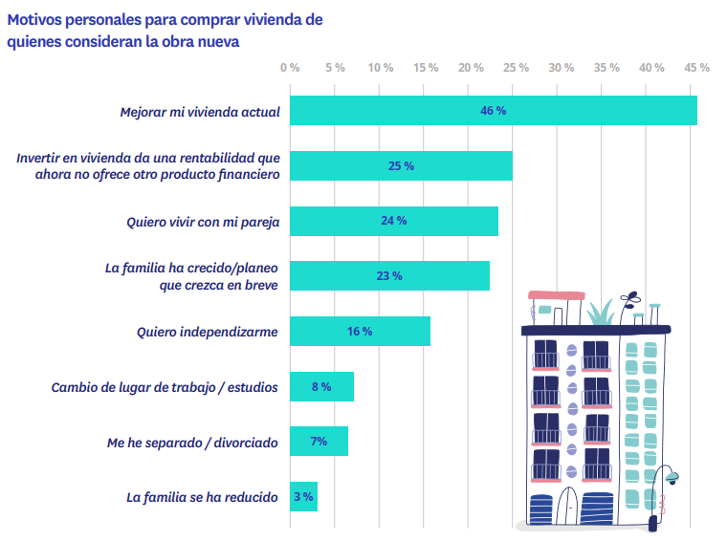

La mayoría busca en su misma localidad

Los particulares mayores de 18 años que han comprado una vivienda en el último año y han considerado la obra nueva buscan, en la mayoría de los casos, en la misma ciudad en la que ya viven. Son, concretamente, el 65% de ellos, que se reparten entre los que también quieren permanecer en el mismo barrio (37%) y los que planean cambiar de barrio (28%).

Entre los que sí se plantean cambiar de localidad, el 19% quiere irse a una que esté próxima a su lugar de residencia en el momento de iniciar el proceso de compra. Solamente hay un 7% que busca comprar en una localidad lejana a la suya, aunque en la misma provincia y un 8% que quiere cambiar de provincia.

Pese a que tengan estas preferencias sobre la ubicación de la vivienda que van a comprar, no siempre consiguen el objetivo. De hecho, hay una diferencia de once puntos porcentuales entre los que inician el proceso en su misma localidad y barrio (37%) y los que lo consiguen (26%). Por el contrario, son menos los que inician el proceso en un barrio distinto (28%) que los que finalmente compran allí (35%).

Esta descompensación entre el inicio y el final del proceso tiende a desaparecer conforme aumenta la distancia con el lugar de residencia actual. Por ejemplo, los que se quieren trasladar a una localidad lejana de la misma provincia son el 7% y los que lo consiguen son el 8%. Estas cifras son similares a las de los que quieren cambiar de provincia: es el plan de un 8 % de los compradores y son un 10 % los que terminan encontrando vivienda para comprar en esta ubicación.

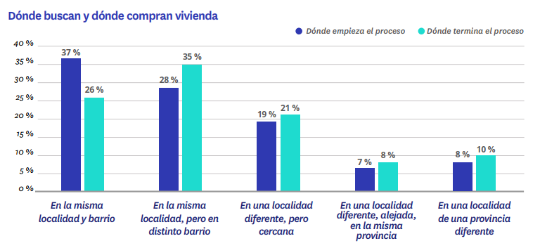

El tiempo de búsqueda cumple con las expectativas

Otra de las características del proceso de búsqueda es el tiempo que tardan en completarlo. En este sentido, uno de cada dos compradores que ha barajado la opción de obra nueva tarda menos de cuatro meses en comprar una vivienda. De manera desagregada, estos compradores se dividen entre los que tardan menos de dos meses, que son el 23%, y los que tardan entre dos y cuatro meses (25%). Por encima de ese plazo hay un 17% que tarda entre cuatro y seis meses en encontrar una vivienda para comprar, un 20% que tarda entre seis meses y un año y un 15% que invierte más de un año.

Todos estos plazos, en general, continúan la tónica de años anteriores si bien es cierto que, los periodos más largos (a partir de un año) han decrecido significativamente. Así, en 2021 eran el 23% los que tardaban este tiempo frente al 15% actual.

Una dedicación que, para la mayoría, entra dentro de sus expectativas. De hecho, el 40% asegura que el tiempo que ha tardado en encontrar vivienda es más o menos el que esperaba. Un 32% considera que ha tardado menos de lo que esperaba y un 28% que ha tenido que invertir más tiempo del que esperaba.

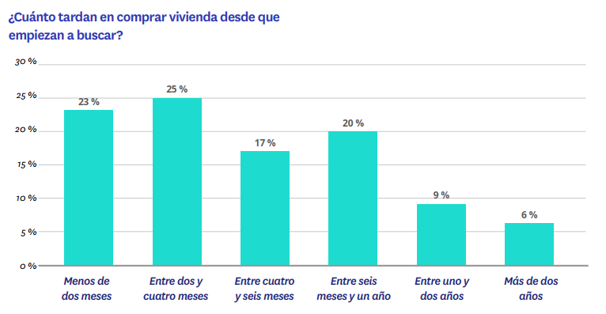

Sobre el informe “Perfil del comprador de obra nueva en 2022”

El portal inmobiliario Fotocasa ha realizado el informe “Perfil del comprador de obra nueva en 2022”, en base a un exhaustivo análisis del equipo de Bussiness Analytics de Fotocasa en colaboración con el instituto de investigación The Cocktail Analysis.
El estudio pone el foco en la situación y el rol de la hipoteca entre los compradores de vivienda. Al igual que los anteriores informes, se ha realizado sobre un panel independiente con una muestra de 7.400 personas representativas de la sociedad española y que tienen entre 18 y 75 años, a través de encuestas online que se efectuaron en el primer semestre de 2022. Error muestral: +-1,4%

Sobre Fotocasa
Portal inmobiliario que cuenta con inmuebles de segunda mano, promociones de obra nueva y viviendas de alquiler. Cada mes genera un tráfico de 34 millones de visitas (75% a través de dispositivos móviles). Mensualmente elabora el índice inmobiliario Fotocasa, un informe de referencia sobre la evolución del precio medio de la vivienda en España, tanto en venta como en alquiler. Toda nuestra información la puedes encontrar en nuestra Sala de Prensa.
Fotocasa pertenece a Adevinta, una empresa 100% especializada en Marketplaces digitales y el único “pure player” del sector a nivel mundial. Más información sobre Fotocasa.
Sobre Adevinta Spain
Adevinta Spain es una compañía líder en marketplaces digitales y una de las principales empresas del sector tecnológico del país, con más de 18 millones de usuarios al mes en sus plataformas de los sectores inmobiliario (Fotocasa y habitaclia), empleo (InfoJobs), motor (coches.net y motos.net) y compraventa de artículos de segunda mano (Milanuncios).
Los negocios de Adevinta han evolucionado del papel al online a lo largo de más de 40 años de trayectoria en España, convirtiéndose en referentes de Internet. La sede de la compañía está en Barcelona y cuenta con una plantilla de 1.200 personas comprometidas con fomentar un cambio positivo en el mundo a través de tecnología innovadora, otorgando una nueva oportunidad a quienes la están buscando y dando a las cosas una segunda vida.
Adevinta tiene presencia mundial en 14 países. El conjunto de sus plataformas locales recibe un promedio de 1.300 millones de visitas cada mes.
Más información en adevinta.es

Llorente y Cuenca Departamento Comunicación Fotocasa
Ramon Torné Anaïs López
rtorne@llorenteycuenca.com comunicacion@fotocasa.es
638 68 19 85 620 66 29 26

Fanny Merino
emerino@llorenteycuenca.com
663 35 69 75

Paula Iglesias
piglesias@llorenteycuenca.com
662 450 236

